職場のトラブルに関する相談件数は、平成20年度には100万件に達しており、どこの職場で起きてもおかしくない状況となっています。一度トラブルが発生すれば、解決の為に金銭だけでなく多大な時間や労力を割く事となり、企業にとって大きなマイナスです。トラブルが起きる前に、就業規則を始め、労働時間の管理その他労務管理を見直し、無用のトラブルを予防する事が大変重要です。
しかし、トラブルを予防するだけでは企業の発展は見込めません。社員のやる気を引き出し、本来持っている能力を十分に発揮する事で、この厳しい状況を乗り切っていく事が出来るでしょう。
当セミナーは、現状を打破し、更なる企業の発展目指している方に受講して頂きたいと思います。

特定社会保険労務士
講師：長谷川千晃 氏
（１部、２部担当）

特定社会保険労務士
講師：五味 史江 氏
（３部 担当）
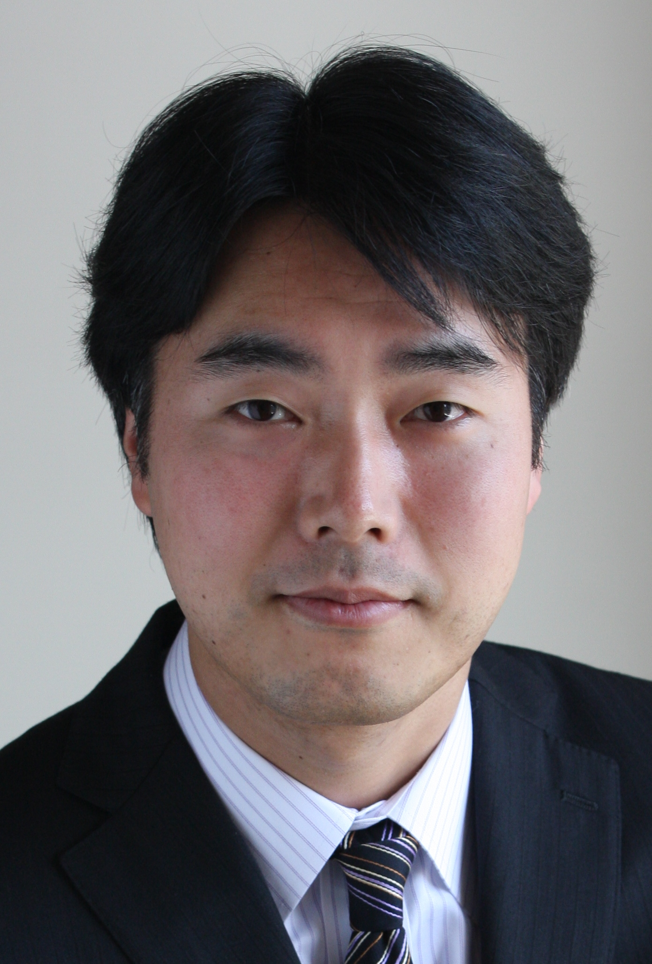
第１部 就業規則の見直し
【日時】①第１回 平成２２年１０月 ６日（水）
②第２回 平成２２年１０月 ７日（木）共に午後１時３０分～３時３０分
【内容】職場でのトラブルの多くは、ルールが不明確な事で起こります。その為、
就業規則を作りルールを明確にする事が重要です。どうしても不明確になり
易い部分と併せ、見直しをする際の注意点などについてご説明致します。
【講師】特定社会保険労務士 長谷川千晃 氏

第２部 サービス残業対策
【日時】③平成２２年１１月１７日（水） 午後１時３０分～３時３０分
【内容】退職後の従業員に残業代の請求をされるケースが今後、増加するとみられて
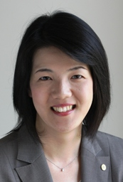
います。今まで見過ごされてきたサービス残業が大きなリスクとなってきて
います。そこで、大変重要な労働時間管理の方法、変形労働時間制など残業
を抑制する手段についてご説明致します。
【講師】特定社会保険労務士 長谷川千晃 氏

第３部 社員力アップ
【日時】④平成２２年１２月 ８日（水） 午後１時３０分～4時００分
【内容】「社員に主体的に動いてほしい」「デキる社員を増やし会社を活性化したい」
「もちろん業績を伸ばしたい」という中小企業の経営者のみなさん、「社内に
指導・育成できる人がいない」「社員教育の為の時間的余裕が無い」とお困り
の人事担当者の方。第3部では時間をかけず効果的に社員教育する方法を、
参加者自身にワークを通じて経験して頂きます。会社に持ち帰り実践が可能です。
【講師】特定社会保険労務士 五味 史江 氏

☆その他連絡（１部～３部いずれも共通）
【場 所】えんぱーく内 会議室４０１Ａ 【定 員】各20名（単発申込も可能です。）
【参加費】無 料【持ち物】筆記用具・御社の就業規則(１部に参加する方で先生に見て頂きたい方)
【締 切】９月３０日（木） 【アクセス】お車でお越しの場合、市営立体駐車場をご利用下さい。

ＦＡＸ送信表：0263-51-1388 〆切10月1日(金)

セ ミ ナ ー 参 加 申 込 書
平成22年10月 6日（水） |  | ｢就業規則の見直し 第1回｣ |  |  | 参加する ・ 参加しない
平成22年10月 7日（木） |  | ｢就業規則の見直し 第2回｣ |  |  | 参加する ・ 参加しない
平成22年11月17日（水） |  | ｢サービス残業対策｣ |  |  | 参加する ・ 参加しない
平成22年12月 8日（水） |  | ｢社員力アップ｣ |  |  | 参加する ・ 参加しない
事業所名 |  |  | 出席者名  (複数名可)
郵便番号  住 所 | 〒 |  | 電話／FAX | ／
注 意 セミナー開催日が水曜の場合、えんぱーく１階～３階が休館となります。えんぱーく１階南側入り口より入って頂き、エレベーターで４階までお越し下さい。お車の場合、ウィングロードとえんぱーくを繋ぐ３階連絡通路の使用が出来ませんので、立体駐車場１階へ降り道路を渡りお越し下さい。お手数をお掛け致しますが宜しくお願致します。

《個人情報の保護について》
- 本出席表により取得しました個人情報については、当該事業における事務運営及び管理並びに実施報告等に使用いたします。
- 本出席表により取得しました個人情報については、個人情報保護法に定める場合を除いて、ご本人又は取りまとめ担当者の同意なく、
利用目的以外の利用及び第三者提供はいたしません。
＜ 主催・問合せ 塩尻商工会議所 0263-52-0258 塩尻市大門1-12-2 ＞

